AsiaNet 96508

Ensemble Stars!! Music ENが本日、iOSとAndroidで公式公開に

【ニューヨーク2022年6月16日PR Newswire】Happy Elementsが制作したEnsemble Stars!! Musicの英語版が2022年6月16日からAndroidとiOSで公式に入手可能であると発表した。カナダ、米国、英国、オーストラリアほか10カ国以上のプレーヤーはいま、Google PlayとApp Storeからゲームをダウンロードでき、素晴らしい報酬を得るチャンスを得る。

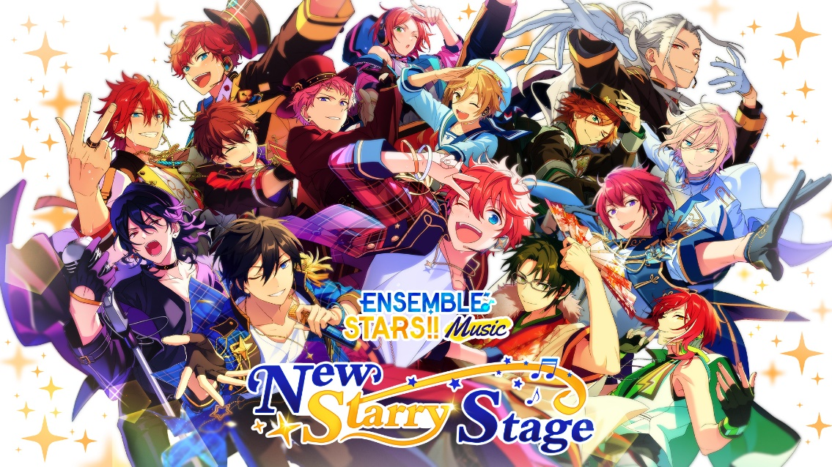

より詳しい情報は公式ウェブサイト（https://www.ensemblestars.com/ ）を参照。

より多くのファンに向けて喜びを祝い、共有するために、Ensemble Stars!! Musicは6月15日から21日（現地時間）にかけて、ニューヨーク市の有名なタイムズスクエアの巨大画面にゲームの動画広告を公開する。ゲームを愛するコスプレーヤーたちは、この最も重要な瞬間を目撃するために現地に集合する。リアルなゲーム映像を前にした現実世界でのコスプレーヤーとの交流は、バーチャルなアニメの世界と現実の垣根を越えた、特別な体験を必ずファンにもたらすだろう。

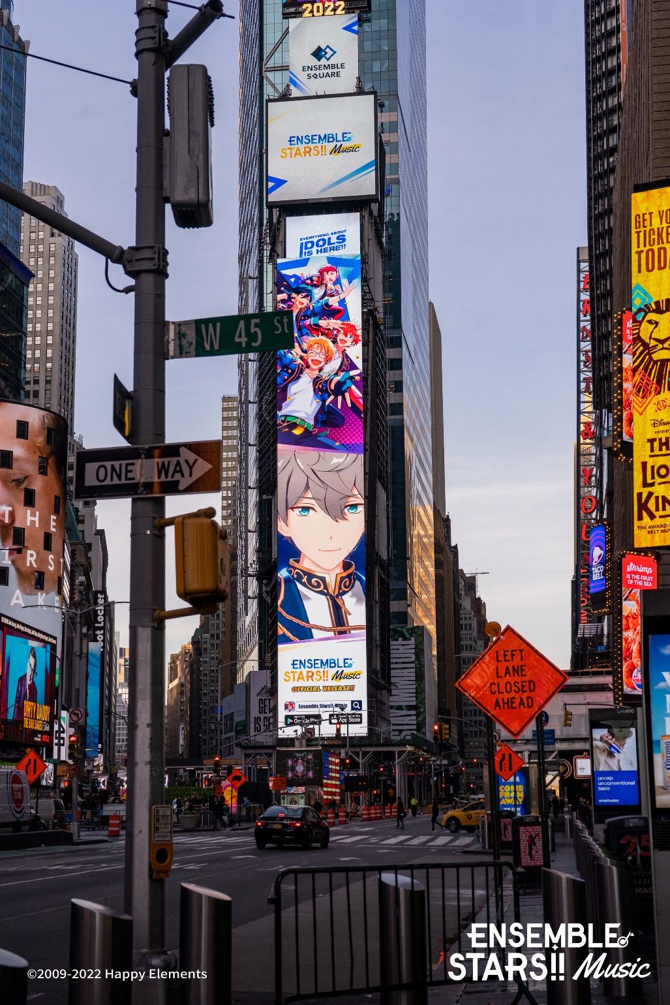

Ensemble Stars!! Musicはアジアで1000万人以上のプレーヤーを持つ、最も人気のある音楽アイドル育成モバイルゲームであり、「User’s Choice Game of 2021（ユーザーが選ぶ2021年のゲーム）」、Google Playの「Best Pick Up & Play（最優秀ピックアップ&プレー）」、Sensor Tower APAC Awards 2021の「Best Music Game（最優秀音楽ゲーム）」など、世界中で高い評価を受ける賞を次々と受賞している。英語版が利用できることを発表して以来、このゲームは公式サイトでの事前登録にすでに20万人以上をひきつけ、地域を問わないゲームの絶大な人気が証明された。

ソース：Happy Elements

添付画像リンク：
Link: http://asianetnews.net/view-attachment?attach-id=423378
（画像説明：pro pic）

Link: : http://asianetnews.net/view-attachment?attach-id=423525
（画像説明：タイムズスクエア）

（日本語リリース：クライアント提供）

